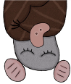Hier stimmt doch was nicht...


Ohje, die Bilder aus dem Film sind nicht nur falsch herum,
sie sind auch noch völlig durcheinander geraten!

Jetzt bist du dran:
1. Schneide die Bilder einzeln aus,
2. drehe sie zurecht,
3. bringe sie in die richtige Reihenfolge und
4. klebe sie auf ein Blatt.
5. Erzähle dann anhand der Bilder die Geschichte des Filmes nach.
